0
Контрольне заняття
середня група 5р.ж. «Колосок»
2018р – весна
Вихователь:Дудник О.І.

Тема: «Подорожуємо літаком»
Програмовий зміст:
Закріпити знання дітей про країну в якій живуть, державну символіку;
закріплювати уявлення дітей про різні види транспорту, їх призначення й особливості пересування;
перевірити знання дітей про частини доби:вечір, ранок, день, ніч
Закріпити знання геометричних фігур-круг, прямокутник, квадрат, овал,
трикутник.
Формувати навички лічби у межах «5»
збагачувати словник дітей словами, на позначення різних видів транспорту;
закріплювати вміння дітей вживати в мовленні речення формою «Якщо, то…»
узагальнююче слово транспорт;
удосконалювати навички наслідувати звуків транспорту;
розвивати кмітливість, спостережливість;
виховувати повагу до працівників транспорту.
Матеріал: коректурні таблиці «Транспорт», картки (небо, море, дорога,
залізнична колія), форма для льотчика та стюардеси, літак, картки –«Сік який?», прапорці до літака з пропущеними цифрами,
цифри від 1 до 5,картки із завдання визначення кількості предметів,квитки (геометричні позначки), малюнки-іграшки, сторінки журналу з вставками (геометричні фігури), картки частини доби.
Хід заняття
-Діти стають в коло, і промовляють слова:
Ми веселі малюки,
Гратись любим залюбки,
Хочем бігати, стрибати,
І про все на світі знати.
–Один до одного поверніться і привітно посміхніться.
–Ось так! Які хороші діти!
– Діти, до нас прийшли гості.
-Здрастуйте, гості добрі,
Ті, хто прийшов до нас,
Наші діти раді бачити вас!
1 Бесіда з дітьми.
-Діти, як називається країна в якій ми живемо? (Україна)
-Якою мовою ми розмовляємо? (українською)
-Як називають людей, які живуть в Україні? (українці)
-Які державні символи ви знаєте? (прапор та герб)
-Як називається місто в якому ми живемо? (Нікополь)
-Жителі нашого міста дуже гостинні та привітні. Охоче приймають гостей
з інших міст та країн.
-А ви хотіли би відправитись у подорож? Для подорожі потрібен транспорт.
Давайте пригадаємо який ми знаємо транспорт.

2 Робота із коректурною таблицею.
(у кожної дитини коректурна таблиця)
Діти, давайте відгадаємо загадки й знайдемо відповідний малюнок
на коректурній таблиці .
Залізні подружки тримаються за руки.
Одна з трубою їх тягне за собою. (Потяг.)
Дім по вулиці повзе, на роботу всіх везе.
Не на курячих ногах, у гумових чобітках. (Автобус.)
Будиночок ріжки має,
Людей на роботу збирає.
Швидко по місту біжить,
За кермом водій сидить. (Тролейбус.)
По хвилях лебідь пливе,
людей на собі везе. (Корабель.)
Діти їх називають.
На доріжці розігнався,
В небо наче птах, піднявся,
Через море швидко лине
Через землі та країни. (Літак)
-Малюнки, які ми накрили можна назвати одним словом. Яким? (Транспорт.)
3 Завдання на картках «Види транспорту»
(На воді, у повітрі, на землі)
(У дітей картки із завданням визначити який вид транспорту.)
Діти для виконання цього завдання потрібен олівець.
Олівцем треба з’єднати машину з дорогою, корабель із морем …
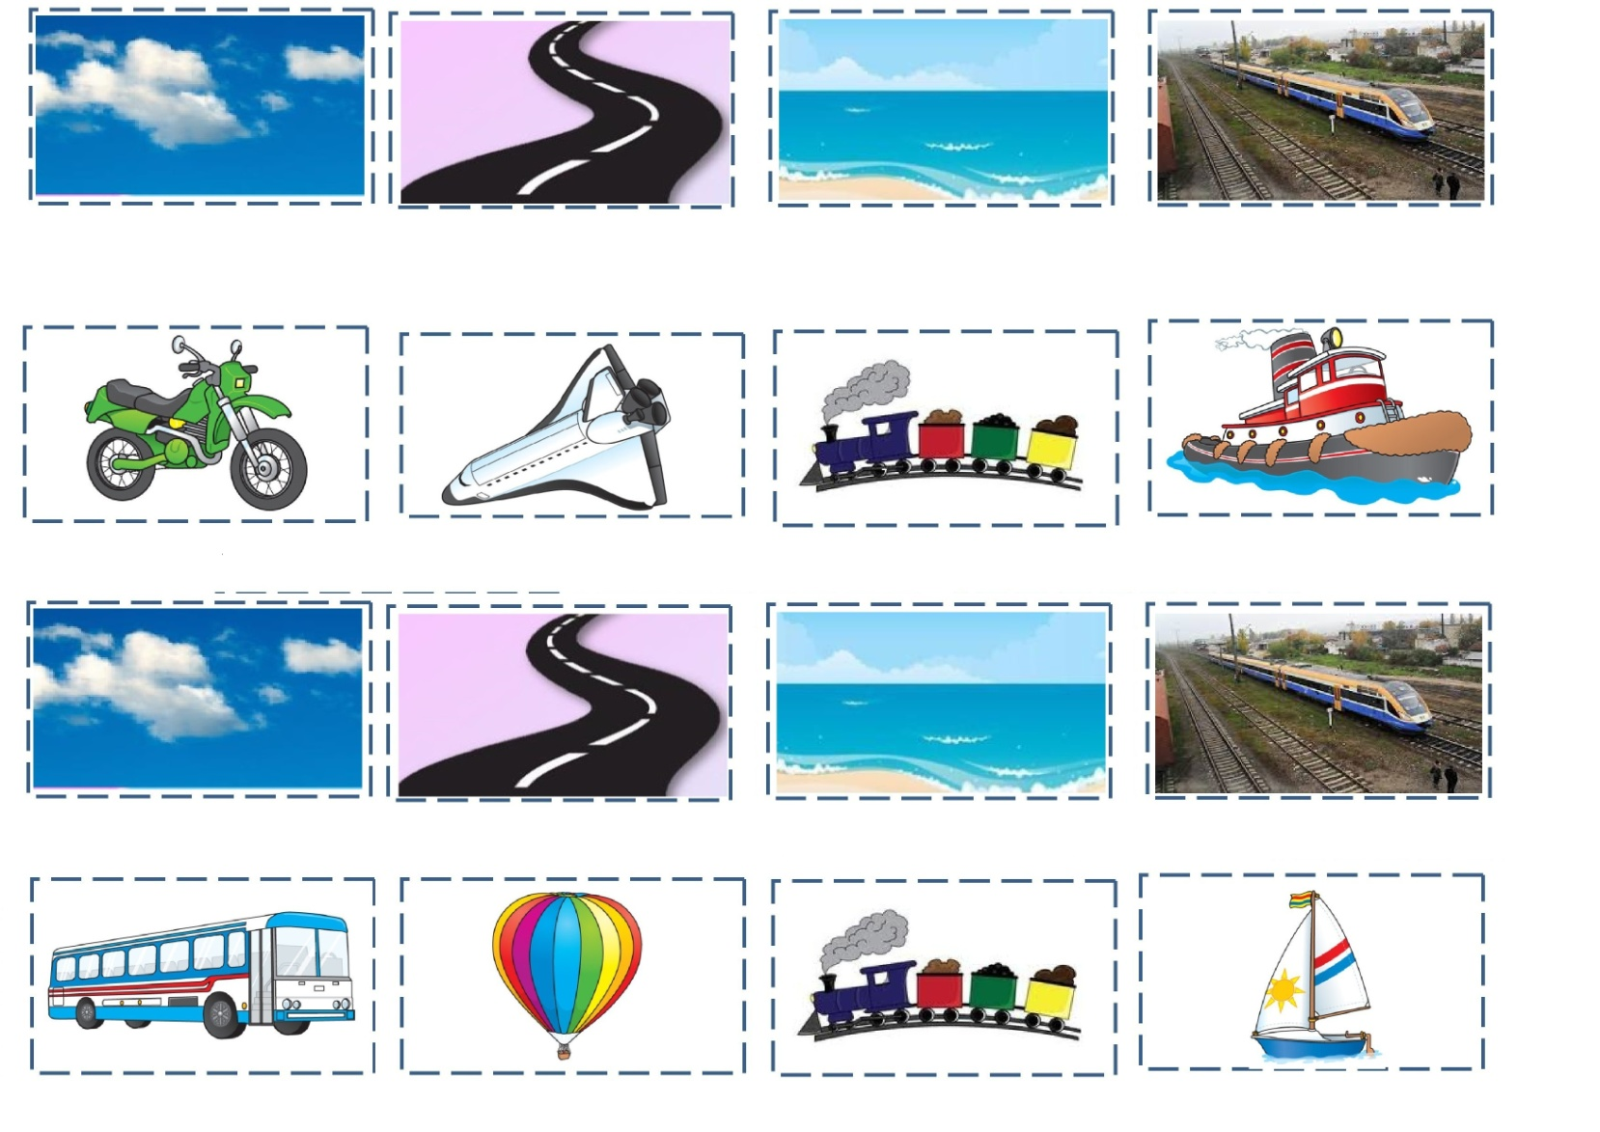
4 Вправа «Визначити слово на заданий звук»
-Літак, тролейбус, таксі, поїзд –це транспорт.
-Яке призначення цього транспорту? (Це пасажирський транспорт)
-Яка назва транспорту починається на звук т? (таксі, тролейбус, трамвай)
-Яка назва транспорту починається на звук к? (корабель)
-Яка назва транспорту закінчується на звук к? (літак)
Динамічна пауза
Руки в боки став ось так (руки в сторони)
І з’явився наш літак.
Мах крилом туди-сюди (вліво-вправо),
Та гляди не підведи!
Полетіли вище-вище (навшпиньки),
А тепер все нижче-нижче (опустилися).

–Транспорт пригадали і пограли.
–Проходьте діти до літака.
- Ось пілот–Іван,а ще на літаку працює стюардеса–Віка.
- Квитки з геометричними фігурами. Сідайте на свої місця.
5 Завдання «Знайди своє місце в літаку»
(геометричні фігури на квитках та стільчиках)
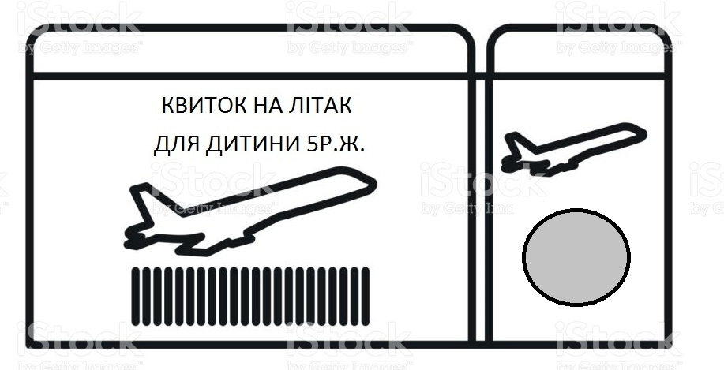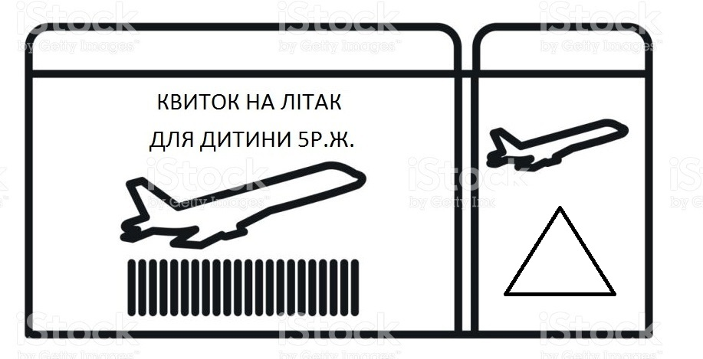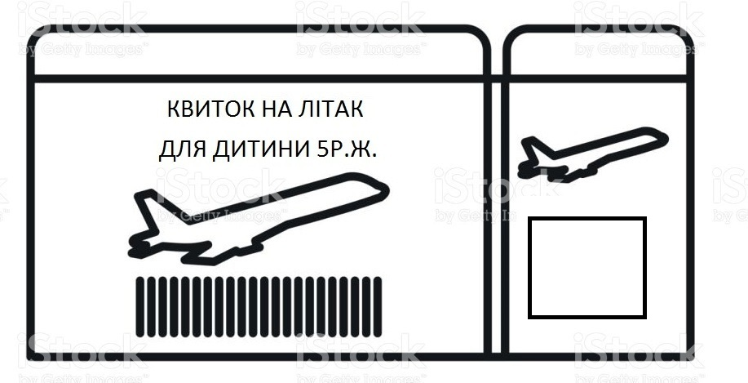
6 Мовна гра «Наш літак»
Зараз пограємо з літаком!
-Якщо у літака закінчилось паливо , що треба робити?
(Якщо у літака закінчилось паливо, то літак треба заправити)
-Якщо у літака облущилась фарба, що треба робити?
(Якщо у літака полущилась фарба, то його треба пофарбувати)
-Якщо у літака щось пошкодилось, вийшло з ладу , що треба зробити?
(Якщо у літака щось пошкодилось, то його треба відремонтувати)
7 Мовна гра «Підбери дієслово»
-А якщо ми у літаку пасажири, що ми можемо робити у салоні літака?
(Якщо ми у літаку пасажири, то ми можемо сидіти на своєму місці,
летіти в літаку, слухати музику або пити сік, каву, воду або їсти)
-А якщо ми у літаку пасажири, що не можемо робити?
(Якщо ми у літаку пасажири, то ми не можемо керувати літаком.
Не можна погано себе поводити та голосно розмовляти.)
-Продовжуємо нашу подорож.
Якщо пасажири довго знаходяться на борту літака вони можуть скористатися послугами стюардеси.
Можна замовити пити або дещо поїсти.
Якщо вам схочеться соку ви повинні правильно його назвати.
Давайте перевіримо чи знаєте ви назви соків.
8 Мовленнєва гра «Назвіть, який я сік хочу»
(На дошці таблиця.)
–Діти я буду називати який сік я хочу , а ви скажіть який це сік.
Я хочу сік з яблук. (Це яблучний сік)
Я хочу сік з груш. Який сік? (Грушевий сік)
Я хочу сік з абрикос. Який це сік? (Абрикосовий сік)
Я хочу сік з апельсинів. Як називається сік? (Апельсиновий сік)
Я хочу сік з персиків. Який це сік? (Персиковий сік)
Я хочу сік зі слив. Як називається цей сік? (Сливовий сік)
Я хочу сік з бананів. Як називається сік? (Банановий сік)
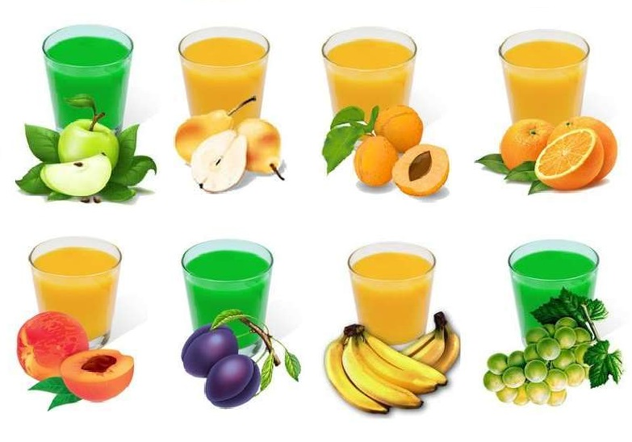

9 Завдання на картці «Скільки фруктів»
(Діти сідають за столи для виконання математичного завдання.)
–Діти, перед вами картки, на яких зображено фрукти.
Скільки взяли фруктів для виготовлення мультифруктового соку.
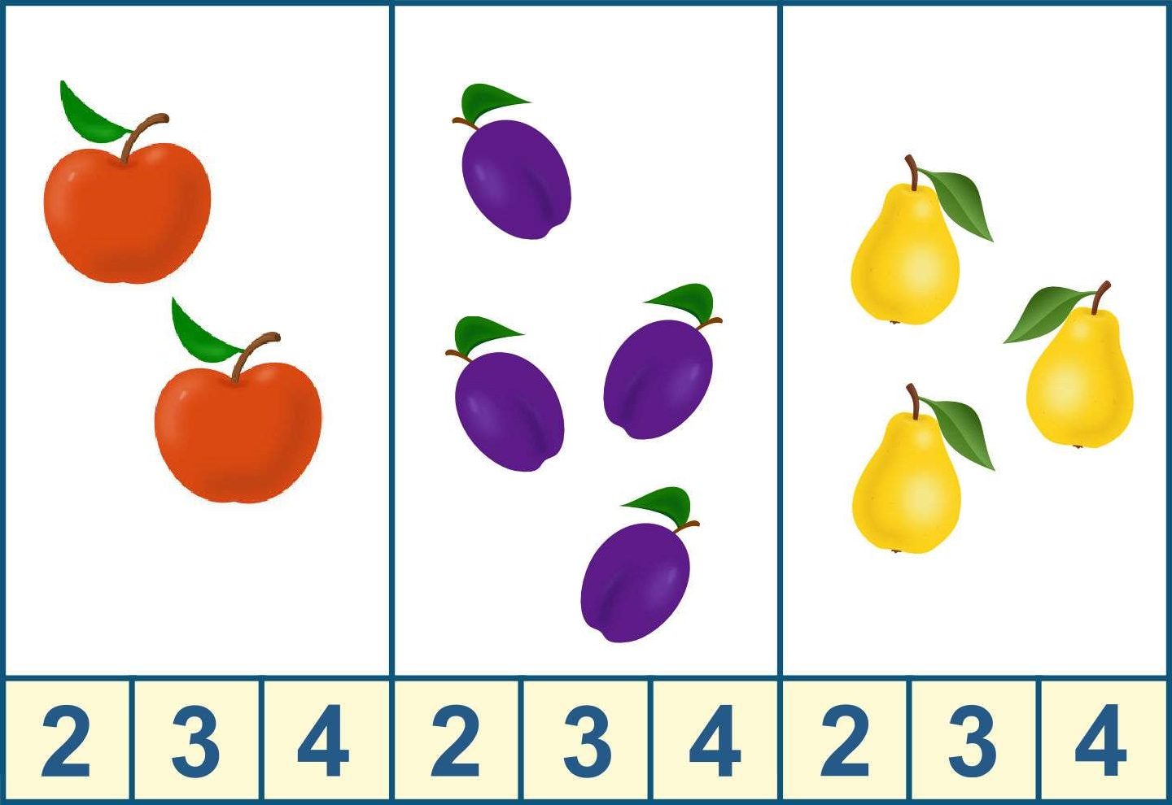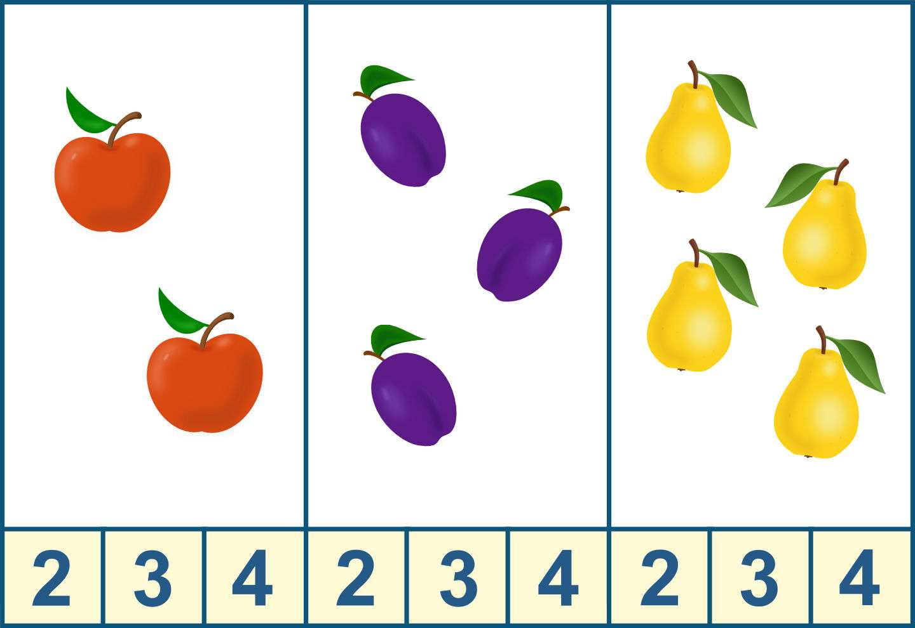
10 Завдання «Іграшки по порядку»
–В літаку також можна скористатись послугами «літаючої няні».
–Пограємо іграшками. На дошці виставляю іграшки.
–Скільки іграшок? Перша, друга, третя, четверта, п’ята.
Яка іграшка стоїть перша?
Яка іграшка – остання?
Яка іграшка знаходить між …….
Яка іграшка стоїть перед …
Яка іграшка стоїть після….
11 Завдання «Музика створена із звуків»
-Для розваги пасажирам пропонують переглянути відео та дають навушники
для прослуховування музики.
-Музика створюється за допомогою звуків різних музичних інструментів.
(показую дудочку, маракас, барабан, бубон)
Пограємо з вами. Вам потрібні цифри для цієї гри.
Я буду за допомогою музичного інструмента грати звуки, а ви порахуєте
скільки звуків і покажете відповідну цифру.
Почули звуки і порахували,
відповідну цифру показали.
12 Завдання із журналу «Геометричні фігури»
–Якщо ми довго летимо нам можуть запропонувати різні журнали.
–Ось пропоную вам виконати завдання з журналу для дітей
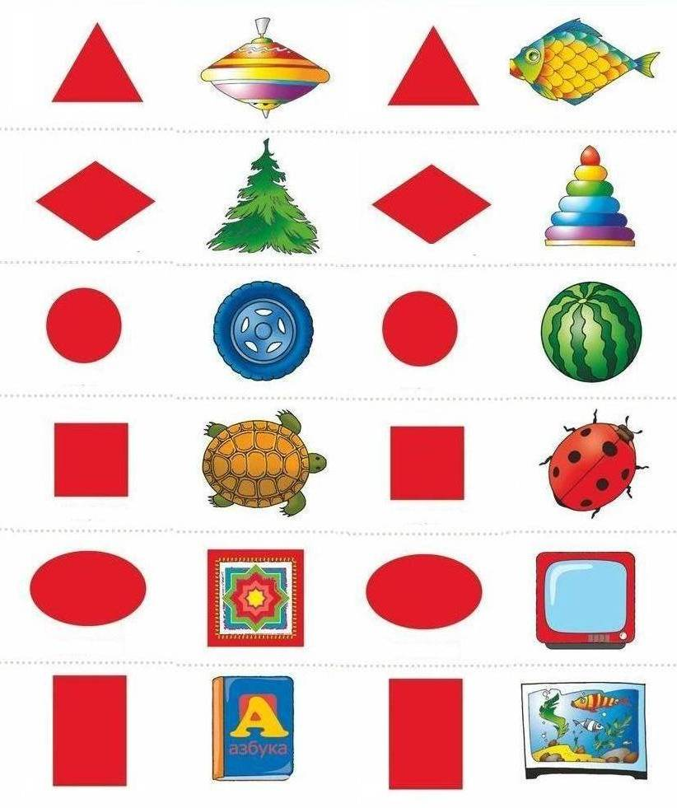
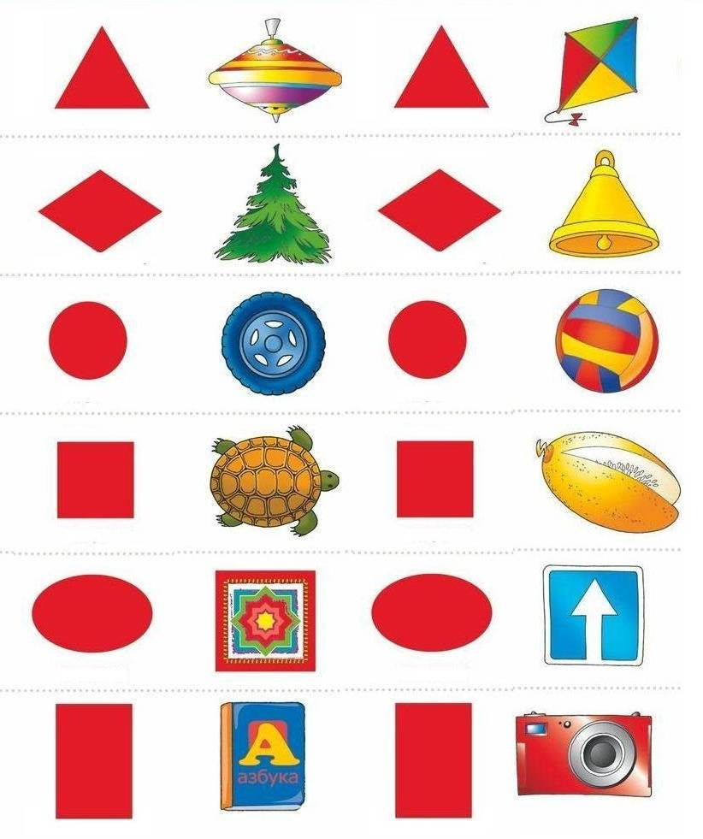

13 Завдання «Частини доби»
Діти на кратці визначають частини доби.
Ранок  Малюнок | День | Вечір | Ніч
Сонечко яскраве встало,
Півні гучно заспівали.
Діти прокидаються,
У садок збираються. (ранок)
Ясно на небі Всі навколо спати мають,
Тож і діти засинають. (ніч)
–Щоб не паморочилась голова під час польоту ми отримуємо вітамінку.
Діти, харчування в літаку, яке входить у вартість квитка, буде відрізнятись.
Це залежить від тривалості польоту та часу доби.
–Щоб отримати безкоштовне харчування в літаку ми пригадаємо з вами
частини доби.
–Ми можемо за карткою визначити що нам можуть запропонувати відповідно
до частини доби.
Зараз ранок і до обіду ще далеко, томи ми можемо зробити невеличкий
перекус з’їсти печиво.
–У стюардеси ми можемо попросити снеки (печиво) та напої (вода або сік)
14 Частування
 | 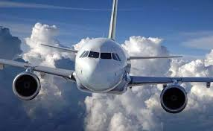
 | 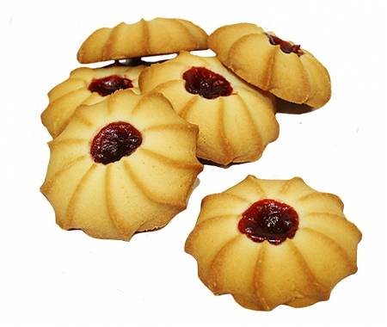 | 
 | 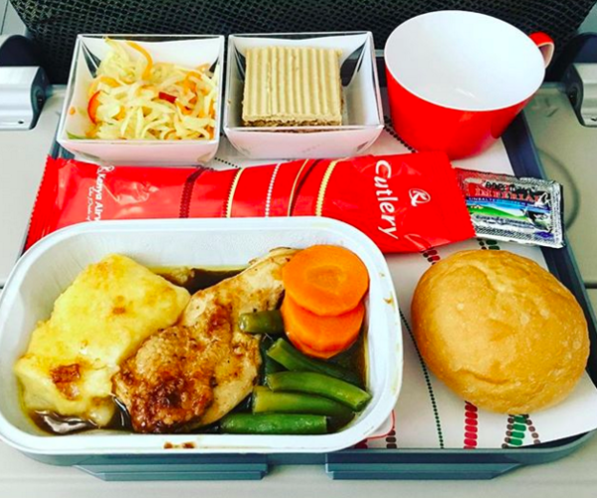
Підсумок заняття.
Ми із вами дружно грали
Настрій дуже гарний мали
Час настав прощатися
До групи повертатися. **

 



